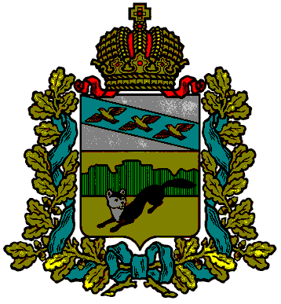

АДМИНИСТРАЦИЯ
БОЛЬШЕСОЛДАТСКОГО РАЙОНА КУРСКОЙ ОБЛАСТИ
Р А С П О Р Я Ж Е Н И Е

от __18.06.2018г. с.Большое Солдатское № _121-р_

О продлении срока проведения конкурса
по формированию резерва управленческих кадров
Большесолдатского района Курской области

В связи с низкой активностью претендентов на участие в конкурсе по формированию резерва управленческих кадров Большесолдатского района Курской области:

1. Администрация Большесолдатского района Курской области продлевает срок приёма документов для участия в конкурсе по формированию резерва управленческих кадров Большесолдатского района Курской области до 16.07.2018г. и приглашает принять участие в конкурсе:
а) на должность муниципальной службы, относящуюся к «главной группе должностей» - начальника архивного отдела Администрации Большесолдатского района Курской области;
б) на должности муниципальных казенных учреждений, относящиеся к целевой группе «должности руководителей районных муниципальных казенных учреждений и предприятий Большесолдатского района»:
-директор МКУ «Управление хозяйственного обслуживания» Большесолдатского района Курской области;
-директор МКОУ «Бирюковская ООШ» Большесолдатского района Курской области;
-директор МКОУ «Волоконская СОШ имени Героя Советского Союза Александра Васильевича Забояркина» Большесолдатского района Курской области;
-директор МКОУ «Нижнегридинская СОШ» Большесолдатского района Курской области.

2.Конкурс по формированию резерва управленческих кадров Большесолдатского района Курской области состоится 19.07.2018г.
3.Опубликовать настоящее распоряжение в районной газете «Народная газета» и разместить на официальном сайте Администрации района http//bоl.rkursk.ru.
4.Распоряжение вступает в силу со дня его подписания.
Глава Большесолдатского района
Курской области В.П.Зайцев

